2 ЦИФРОВОЕ ЧТЕНИЕ – ЗАПИСЬ ДВОИЧНОЙ ИНФОРМАЦИИ В ПОРТАХ МИКРОКОНТРОЛЛЕРА STM32L152RBT6.

2.1 Задание
Лучшими методическими рекомендациями к практическим занятиям является подробно рассмотренный вариант решения задачи, определяющей основную идею темы практического занятия. Традиционно первой задачей, которую выполняют программисты микроконтроллеров это задача управления светодиодами. При этом код программы, как бы уходит на второй план (он довольно простой), а на первом плане решения задачи рассматриваются все вопросы работы со средой программирования МК. Не будем отступать от традиций и подробно рассмотрим процесс программирования портов ввода-вывода МК STM32L152RB для циклического отображения на светодиодах двоичных комбинаций 00, 01, 10 и 11.

2.2 Интегрированная среда разработки KeiluVision 4
Все программные разработки мы будем выполнять в KeiluVision 4. По мнению многих авторов
«Эта IDE, пожалуй, является одной из самых мощных и самых массовых не только на ARM, но и на С51 и ряде других камней.
Собственный, весьма неплохой, Си компилятор. Весьма продвинутая и функциональная IDE, плюс в нагрузку там идет мощный симулятор, в том числе с поддержкой периферии, а также всяких виртуальных приборов.
Не как в Proteus, конечно. Схему там не нарисуешь, но вот поглядеть на виртуальный логический анализатор или UART можно запросто. Плюс удобная система создания мастеров кода на ровном месте (всякие визардыаля CVAVR тут дружно пьют йад).
А также Keil поддерживает огромное число разных отладочных систем и JTAG адаптеров. В том числе и ColInkEx, который юзаю я.
Недостатки тоже есть. Во-первых, KeiluVision идет только под винду. Так что линухоиды либо извращаются с виртуалками (но не факт что получится), либо обламываются и корячат из подручного материала, что то свое. Впрочем, им не привыкать к геморою со спец софтом :)
Во-вторых, Keil платный. И стоит он весьма неслабых денежек.
Кряки, конечно же, валяются на каждом углу. Но! Мы же честные и на наше счастье в Keil есть демо режим, дающий нам ограничение в 32кила. Под наши заморочки с Cortex M3 хватит вполне (а в LPC1343 больше и нету, кстати ;) ).
Итак, тащим Keil с оффсайтаwww.keil.com Чтобы не шариться там, сразу двигаем на анкетку, заполняем ее и получаем ссылку на скачивание.» [1]
Итак, мы будем работать в среде KeiluVision 4, бесплатную демонстрационную версию которой Вы должны скачать с www.keil.com.
В среде разработке Keil мы будем создавать свои проекты с помощью встроенного C компилятора, транслировать их, «проверять» их работу на симуляторе, а для нашего МК, подключенного к USB порту и имеющего встроенный программатор, записывать двоичный код оттранслированной программы во флэш-память МК. После чего останется только визуально проверить правильность работы МК (по очередности мигания светодиодов).

2.3 Создание каркаса проекта
Перед запуском среды разработки KeiluVision 4 необходимо создать на рабочем столе компьютера свою папку, в которую будут помещаться все файлы проекта, например, создадим папку с именем migalka.
Запускаем KeiluVision 4 и, в открывшихся окнах, выбираем режим Project и в нем команду NewuVision project:
Project ->NewuVision project
при этом откроется окно создания проекта программы, изображенное на рисунке 2.1, в котором требуется ввести имя будущего файла проекта, например, migi.
Перед нажатием кнопки «Сохранить» рекомендуется проверить, что файл проекта будет помешен в нашу папку migalka.
После нажатия кнопки «Сохранить» откроется окно выбора фирмы изготовителя и типа микроконтроллера. Выполнив необходимые действия, Вы должны получить окно, изображенное на рисунке 2.2.

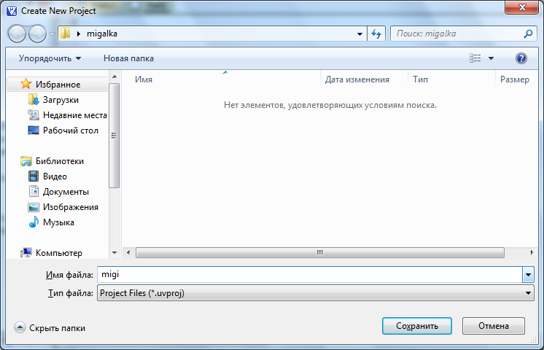

Рисунок 2.1 – Окно создания проекта программы.

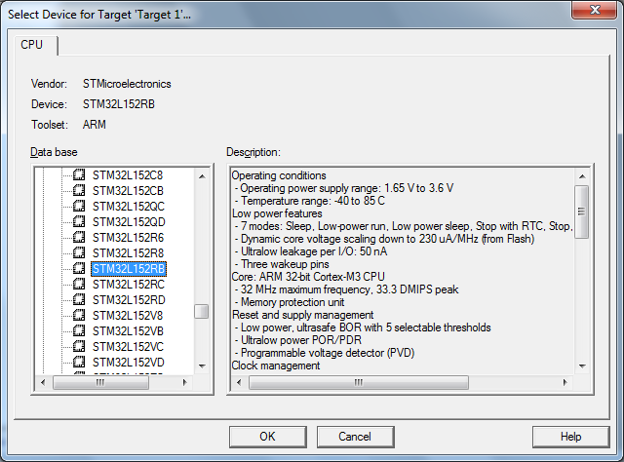

Рисунок 2.2 – Окно выбора типа микроконтроллера

На последнем этапе разработки каркаса приложения Вам предлагается создать стартовый файл “startup_stm32l1xx_md.s” (смотри рисунок 2.3). Соглашаемся с предложением и переходим к окну, изображенному на рисунке 2.4 (папки Target_1 и SourceGroup 1 открываете Вы).

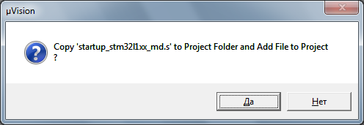

Рисунок 2.3 – Подтверждение о создании стартового файла

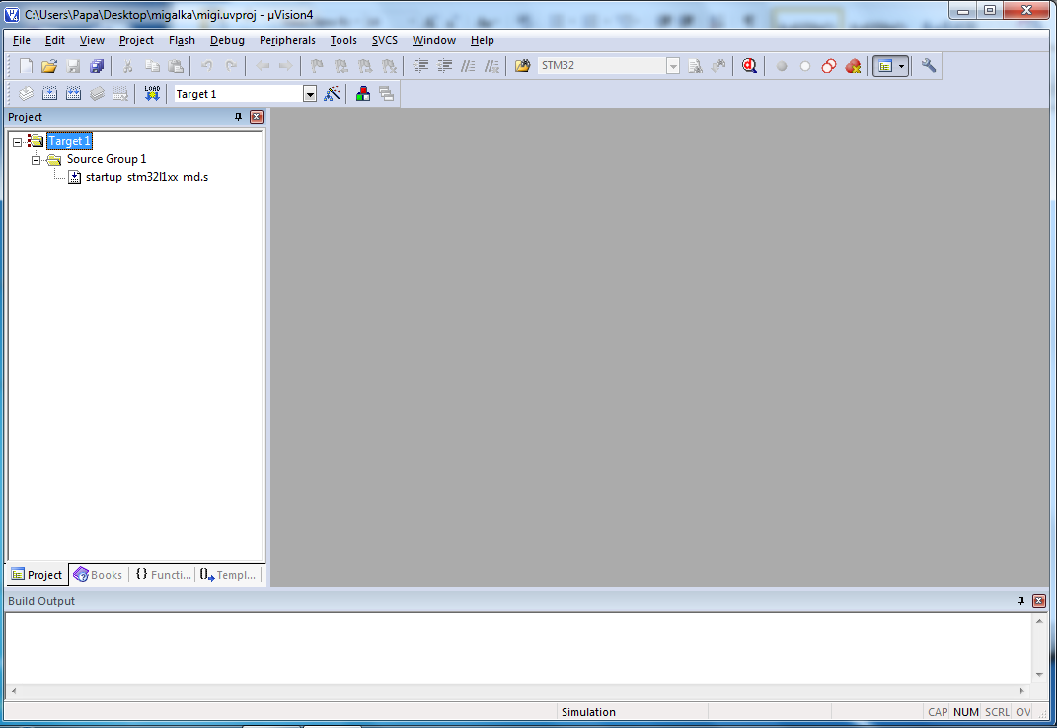

Рисунок 2.4 – Начальное окно создания приложения

Если посмотреть содержимое папки нашего проекта migalka, то в ней нет папок Target_1 и Source Group 1, а находится группа файлов, среди которых файл проекта и стартовый файл (смотри рисунок 2.5.).

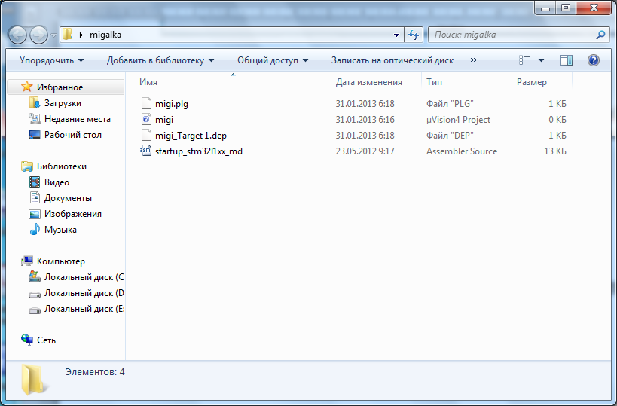

Рисунок 2.5 – Начальное состояние папки проекта

Если закроем среду KeiluVision 4, то количество файлов папки migalkaувеличится до 7 (смотри рисунок 2.6).

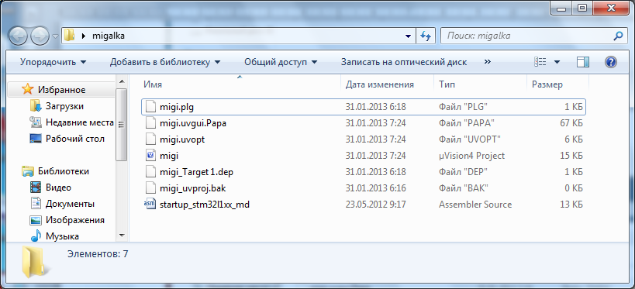

Рисунок 2.6 – Содержимое папки migalka после закрытия среды

При программировании на языке Cк коду программы добавляются необходимые библиотеки. Для компилятораC среды KeiluVision 4к программе необходимо добавлять библиотеки, учитывающие индивидуальные особенности микроконтроллера. Для STM32микроконтроллеровиспользуется библиотека CMSIS(ARM® Cortex™ Microcontroller Software Interface Standard) и, по традиции, в папку проекта переписывается папка с именем CMSIS. В папку CMSIS необходимо переписывать только библиотечные файлы соответствующие используемому микропроцессору и конкретному типу микроконтроллера.

2.4 Состав библиотек CMSIS
Для микроконтроллеровSTM32, при разработке проекта, необходимо добавлять специальные файлы из библиотек CMSIS (ARM® Cortex™ Microcontroller Software Interface Standard). Эти библиотеки содержит все файлы для работы с семейством STM32, учитывая их индивидуальные особенности и состав периферийных устройств. Естественно, нет необходимости переписывать в наш проект все файлы CMSIS микроконтроллеров семейства STM32. На рисунке 2.7 изображена схемная «вырезка» папок и файлов библиотеки CMSIS, необходимой для нашей программы.
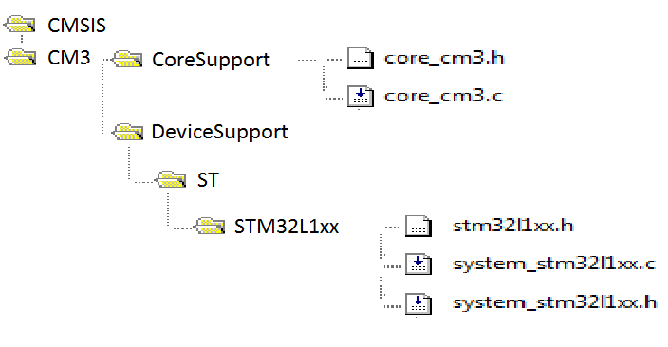
Рисунок 2.7 – Фрагмент библиотеки CMSIS, необходимый для программы

Общей частью библиотеки всего семейства являются файлы описания работы процессора Cortex-M3, которое находится в отдельной папке «CoreSupport».
Далее, следуя по иерархической цепочке библиотеки, находим линейку STM32L1xx, из которой будем выбирать остальные файлы, необходимые для реализации нашей простой программы. Файл stm32l1xx.h содержит описание периферии микроконтроллера, system_stm32l1xx.cвключает функции CMSIS, а system_stm32l1xx.h содержит заголовочные файлы функций CMSIS.
Сформируем папкуCMSIS для нашей программы, в которую включим файлы «core_cm3.h»и«core_cm3.c» из папки «CoreSupport», а также файлы«stm32l1xx.h», «system_stm32l1xx.c» и «system_stm32l1xx.h» из папки «STM32L1xx». Перепишем созданную нашу«библиотеку»CMSIS в папку нашего проекта (смотри рисунок 2.8).

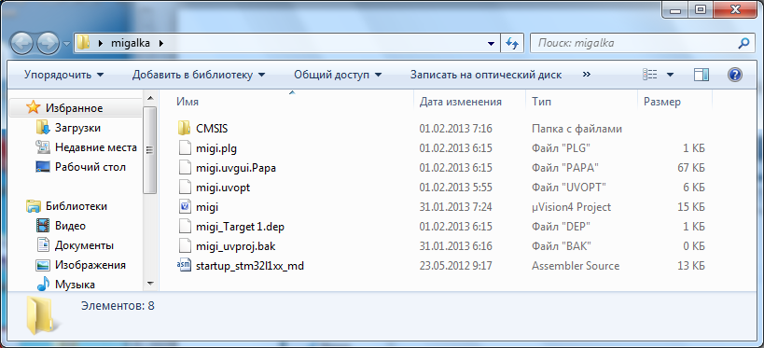

Рисунок 2.8 – Промежуточное содержимое папки проекта

Большим заблуждением многих студентов является мнение, что для подключения файлов или папок к проекту достаточно механически поместить их в папку своего проекта. «Подключение» осуществляется средой разработки, поэтому, для начала необходимо активизировать KeiluVision 4 (дважды щелкнув мышкой по файлу migi типа uVision4 Project). В появившемся окне проекта(см. рисунок 1.4) нет папки CMSIS. Создадим в нашем проекте папку с именем «SYSTEM» для файлов CMSIS. Для этого правой кнопкой мышки выбираем корневую папку нашего проекта и в появившемся перечне команд выбираем команду «Add Group..». Появляется новая пустая папка, которой мы задаем имя «SYSTEM» (см. рисунок 2.9).

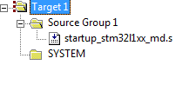
Рисунок 2.9 – Подключение папки SYSTEM к проекту

Для наполнения папки SYSTEM выбираем ее левой кнопки мышки и в появившемся окне выбираем папку CMSIS (см. рисунок 2.10).

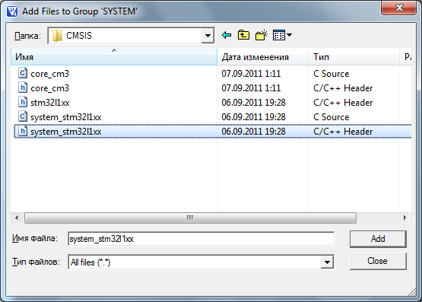

Рисунок 2.10 – Окно добавления файлов в папку SYSTEM

Поочередно добавляем все файлы папкиCMSIS в папку SYSTEM. Структура проекта измениться – в папке SYSTEM появятся файлы (см. рисунок 2.11).
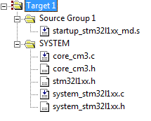
Рисунок 2.11 – Подключение системных файлов к проекту

Необходимо отметить, что название папок создаваемого проекта дело сугубо индивидуальное. Для некоторых проектов мы будем использовать заготовки различных примеров, поставляемых с STM32 или взятых из интернета, в которых будут использованы другие названия папок для хранения файлов.
О назначении файлов папки SYSTEM (только для STM32F103) достаточно подробно сказано в [1]. Приведем краткую вырезку:
«Описание ядра стандартные для всех Cortex M3
- core_cm3.c
- core_cm3.h
Описание конкретного контроллера (семейства точнее), лежит в CMSIS библиотеке конкретного семейства и качается с официального сайта производителя контроллера.
- stm32f10x.h — файл описание периферии, а также структуры доступа к ним. Все самое нужное и важное лежит тут
- system_stm32f10x.c — функции CMSIS. Их немного (SystemInit, SystemCoreClockUpdate, SystemCoreClock), касаются они только стартовой инициализации контроллерной периферии и работе с установками тактовой частоты. Они стандартны для всех CMSIS для M3 семейства.
- system_stm32f10x.h — заголовочные файлы для функций CMSIS.
. . .»- советую прочитать всю статью.
Итак, подготовительная работа по созданию каркаса проекта закончена, необходимо переходить к созданию файла main.c.

2.5 Создание файла программы main.c и подключение его к проекту
Файл программы можно создать любым редактором, а затем подключить его к проекту по примеру подключения системных файлов, т.е. переписать его в папку нашего проекта, а затем добавить в нужное место.
Можно создать файл main.c пользуясь средой разработки Keil. Для этого необходимо выбрать пункт меню File->New (см. рисунок 2.12).

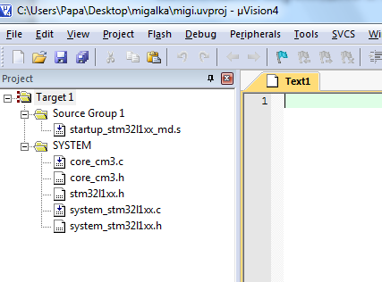
Рисунок 2.12 – Этап создание файла main.c

Далее, либо сразу сохранить созданный пустой текстовый файл с именем main.c, либо набрать некоторый код, например,
#include "stm32l1xx.h"

int main()
{
}
а затем сохранить его File->SaveAss.
Закроем созданный файл. Файлmain.cсоздан и находится в папке проекта, но к проекту он еще не подключен. Подключим его к проекту, например, в папку SourceGroup 1 (по аналогии подключения системных файлов см. рисунок 2.13).
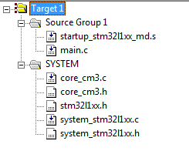
Рисунок 2.13 – Подключение файла main.c к проекту

Теперь можно вызвать его на редактирование и набрать необходимый код.

2.6 Исходный код программы
Наберем в файле main.c (или скопируем в файл main.c)следующий код программы:
#include "stm32l1xx.h"
int T=5000000;
int c=0;
void delay(int time);
void Button(void);
int main()
{
RCC->AHBENR |= (RCC_AHBENR_GPIOBEN | RCC_AHBENR_GPIOAEN);

GPIOB->MODER |= GPIO_MODER_MODER7_0;
GPIOB->OTYPER &=~GPIO_OTYPER_ODR_7;
GPIOB->MODER |= GPIO_MODER_MODER6_0;
GPIOB->OTYPER &=~GPIO_OTYPER_ODR_6;

while(1)
{
if(c==0)
{
if((GPIOB->ODR & GPIO_OTYPER_ODR_6) != 0)
{
GPIOB->ODR &= ~(GPIO_OTYPER_ODR_6);
if((GPIOB->ODR & GPIO_OTYPER_ODR_7) != 0)
GPIOB->ODR &= ~(GPIO_OTYPER_ODR_7);
else GPIOB->ODR |= GPIO_OTYPER_ODR_7;
}
else GPIOB->ODR |= GPIO_OTYPER_ODR_6;
};
if(c==1)
{
if((GPIOB->ODR & GPIO_OTYPER_ODR_6) != 0)
GPIOB->ODR &= ~(GPIO_OTYPER_ODR_6);
else
{
GPIOB->ODR |= GPIO_OTYPER_ODR_6;
if((GPIOB->ODR & GPIO_OTYPER_ODR_7) != 0)
GPIOB->ODR &= ~(GPIO_OTYPER_ODR_7);
else GPIOB->ODR |= GPIO_OTYPER_ODR_7;
}
};

delay(T);
Button();
}
}
void delay(int time)
{
for( ; time != 0; time--)
__NOP();
return;
}
void Button()
{
if (GPIOA->IDR & GPIO_OTYPER_IDR_0)
{
if (c==0) c=1;
}
return;
}

В программе используются две глобальные переменные T и c, а также две функции: void delay(int time); и void Button(void);.
Переменная T определяет количество циклов в функции delay(int time), которая реализует временную задержку работы программы (для лучшего визуального восприятия переключений светодиодов).
Переменная c используется в функции Button(void) и предназначена для изменения очередности включения светодиодов по нажатию кнопки USER на плате МК.С помощью кнопки USER мы можем изменить последовательность комбинаций работы светодиодов 00, 01, 10, 11 на комбинацию 11, 10, 01, 00. Возврат к исходной комбинации работы светодиодов осуществляется нажатием кнопки RESET.
В первой строке функции main() осуществляется настройка шины AHB (см. лекцию 4) для работы с регистромGPIOB, к выводам 6 и 7 которого подключены светодиоды и регистромGPIOA, к 0 выводу которого подключена кнопка USER:
RCC->AHBENR |= (RCC_AHBENR_GPIOBEN | RCC_AHBENR_GPIOAEN);
В следующих строках метода main() осуществляется настройка выводов 7 и 6 для работы на выход(см. лекцию 2):
GPIOB->MODER |= GPIO_MODER_MODER7_0;
GPIOB->OTYPER &=~GPIO_OTYPER_ODR_7;
GPIOB->MODER |= GPIO_MODER_MODER6_0;
GPIOB->OTYPER &=~GPIO_OTYPER_ODR_6;
Далее запускается бесконечный цикл while(1), в теле которого в зависимости от значения переменной cосуществляется управление светодиодами.
Для первого варианта используется следующий алгоритм: если линия 6 не равна 0 (включена), то выключаем ее, иначе включаем ее и проверяем состояние линии 7. Если линия 7 не равна 0, то выключаем ее, иначе включаем.
Для второго варианта применяется следующий алгоритм: если линия 6 не равна 0, то выключаем ее и проверяем состояние линии 7 – если не равна нулю, то выключаем ее, иначе включаем. Если линия 6 равна 0, то только выключаем линию 6.
Проверка состояния кнопки USER осуществляется в момент работы метода Button()и для успешного переключения программы необходимо некоторое время держать кнопку нажатой (из-за большой задержки метода delay() можно не дождаться работы метода Button()).
Возврат к исходной комбинации работы светодиодов осуществляется нажатием кнопки RESET – точнее сброс программы и повторный ее запуск.

2.7 Настройка среды KeiluVision 4 и компиляция программы.
Перед компиляцией программ необходимо выполнить настройку среды KeiluVision 4. Для этого в режиме Projectнеобходимо выбрать команду «Optionsfor Target “STM32”..»или нажать комбинацию клавиш Alt+F7.
Большая часть установок формируется автоматически, остальные (не вдаваясь в подробности) рекомендуем выполнить в соответствии с копиями экранов настроек среды, приведенные на рисунках 2.14 – 2.24.
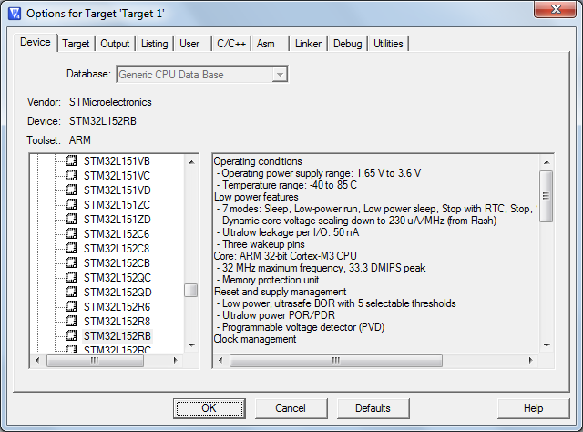

Рисунок 2.14 – Страничка Device

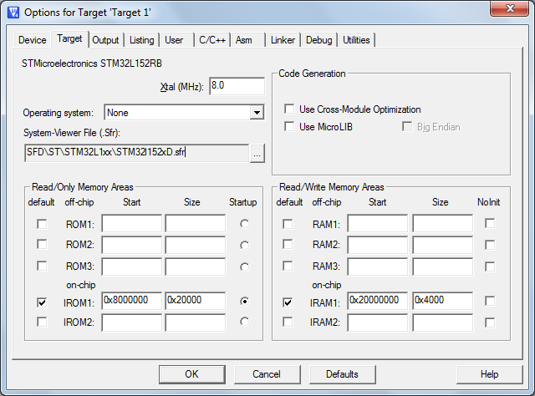

Рисунок 2.15 – Страничка Target
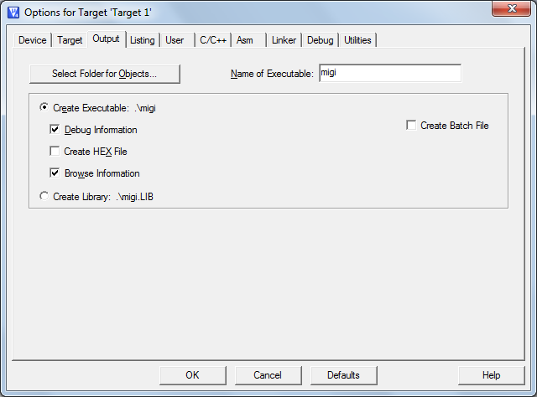

Рисунок 2.16 – Страничка Output

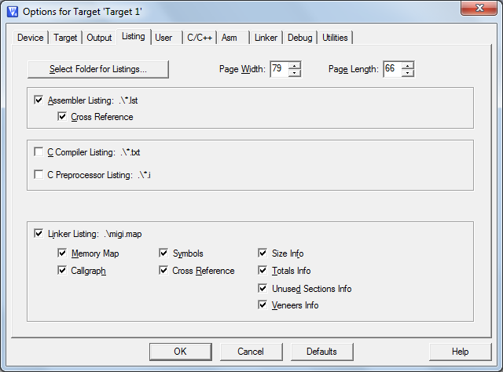

Рисунок 2.17 – Страничка Listing
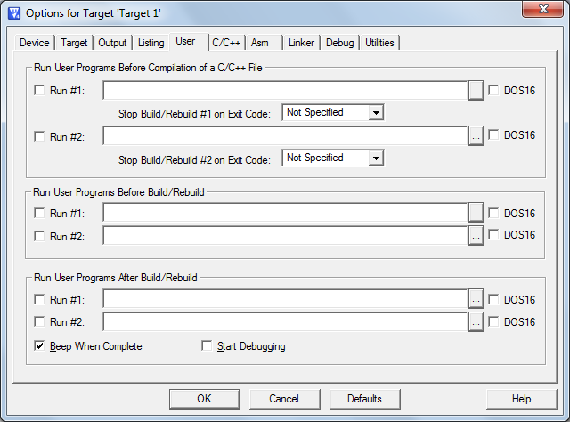

Рисунок 2.18 – Страничка User

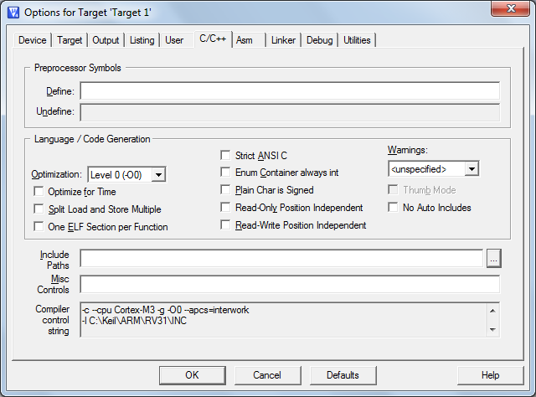

Рисунок 2.19 – Страничка C/C++
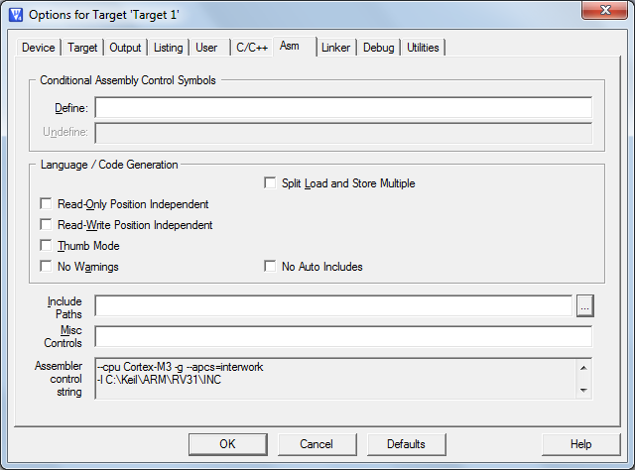

Рисунок 2.20 – Страничка Asm

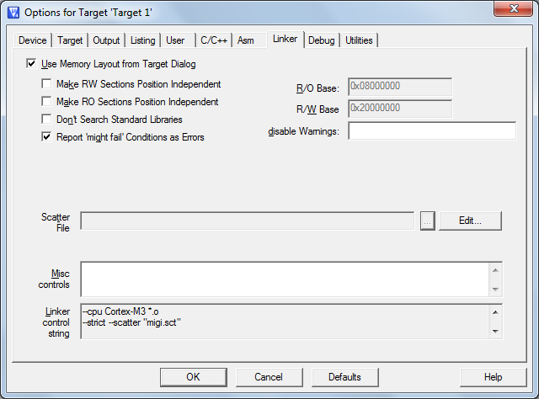

Рисунок 2.21 – Страничка Linker
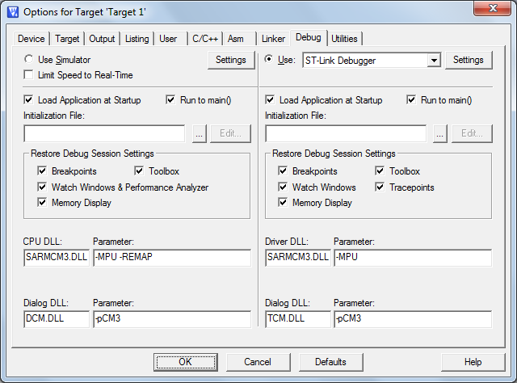

Рисунок 2.22 – Страничка Debug

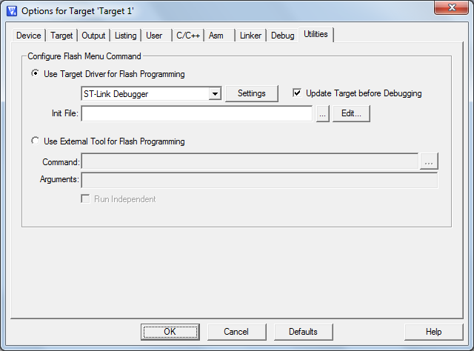

Рисунок 2.23 – Страничка Utilities
На странице C/C++ необходимо выбрать кнопку справа от Include Paths и в открывшемся окне указать пути к системным файлам (хидерам)CMSIS.

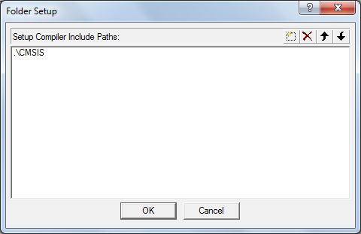

Рисунок 2.24 – Окно определения пути к системным файлам CMSIS

После настроек среды можно выполнить компиляцию программы выбрав команду Project->Build target или нажать клавишу F7. В результате работы среды должно появиться сообщение об отсутствии ошибок типа:

Build target 'Target 1'
linking...
Program Size: Code=1224 RO-data=276 RW-data=40 ZI-data=1632
"migi.axf" - 0 Error(s), 0 Warning(s).

Из личного опыта знаю, что студенты могут совершать самые невероятные ошибки, поэтому бессмысленно давать рекомендации по их устранению кроме одного – внимательно читайте указания компилятора.

2.8 Настройка среды KeiluVision 4 перед прошивкой флэш-памяти МК

Для переноса откомпилированной программы из среды KeiluVision 4 компьютера во флэш-память МК необходимо, во-первых, подключить МК к компьютеру. Для этого используется соединительный кабель USB – Mini-USB (программатор МК подключен к этому порту). Во-вторых, необходимо выполнить дополнительные настройки. На странице Utilitiesнастройки среды необходимо нажать кнопкуSettings, после чего откроются окна настроек программатора (см. рисунки 2.25 – 2.27). Эти настройки необходимо выполнять при подключенном МК иначе Вы не сможете установить рекомендуемые параметры настроек.
Внимание!!!
Прошивка флэш-памяти удаляет предыдущую программу работы МК.

Рекомендуется устанавливать следующие параметры:

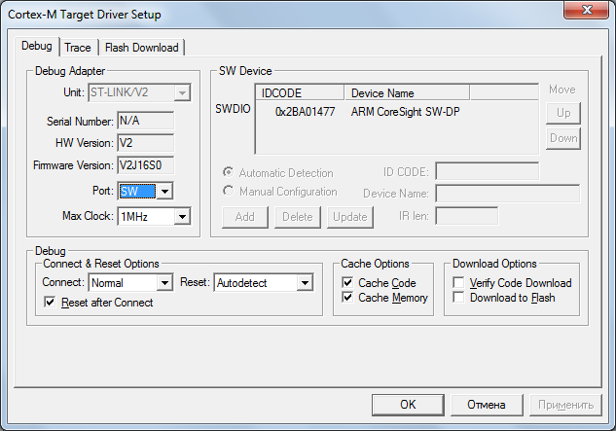

Рисунок 2.25 – Окно Debug настройки программатора

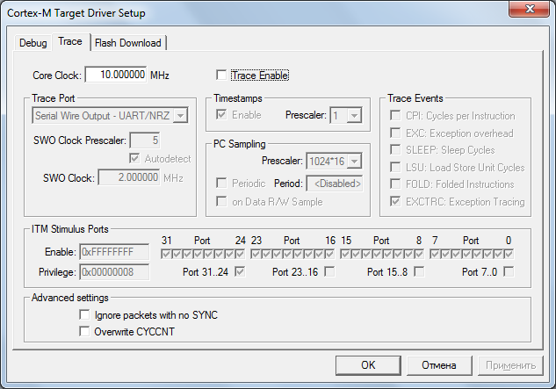

Рисунок 2.26 – Окно Trace настройки программатора

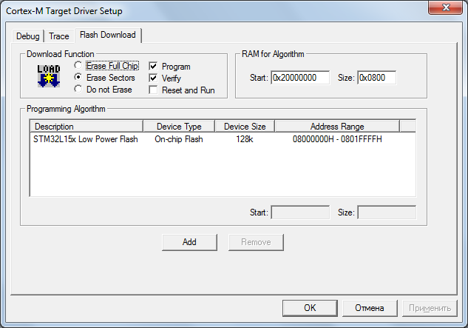

Рисунок 2.27 – Окно Flash Download настройки программатора

При настройке Окно Flash Download необходимо нажимать кнопку Add и в открывшемся списке найти пункт STM32L15x Low Power Flash и добавить его в настройки окна.
Выполнив все настройки и закрыв окна нажатием кнопки OK можно переходить к прошивке флэш-памяти МК.
Прошивка флэш-памяти удаляет предыдущую программу, поэтому ее необходимо выполнять, если Вы уверены, что это Вам нужно.
Для прошивки флэш-памяти необходимо выбрать режим Flashи в нем команду Download: Flash->Download.
Результат каждого этапа прошивки – очистка флэш-памяти, прошивка и верификация отображается в окне комментариев среды (в продолжении существующих записей). В результате правильной прошивки должна появиться запись типа:
linking...
Program Size: Code=1224 RO-data=276 RW-data=40 ZI-data=1632
"migi.axf" - 0 Error(s), 0 Warning(s).
Load "C:\\Users\\Никифоров\\Desktop\\migalka\\migi.AXF"
Erase Done.
Programming Done.
Verify OK.
Правильность работы программы можно наблюдать визуально по работе светодиодов на плате МК.

